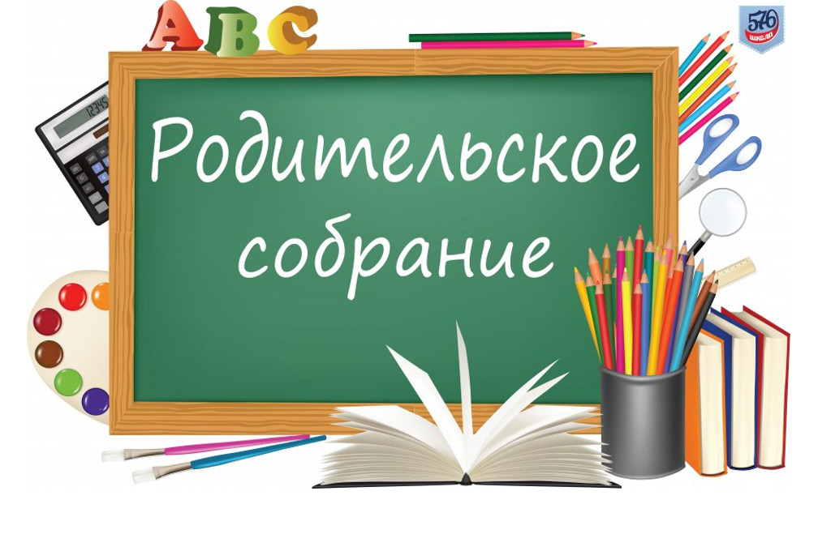

**2 класс**

**Родительское собрание №1**

**Тема: «Ваш ребенок - второклассник.**

**Новые обязанности – новые трудности».**

**Дата проведения:_15 сентября 2023г.__**

**Цель:** Расширить информационное поле родителей о воспитании и о понятии «успешный ученик», познакомить родителей с идеей гуманной педагогики и попробовать применить ее к себе, расширить психологические знания родителей; дать родителям возможность поделиться своим опытом воспитания детей

**Задачи:**

1. познакомить родителей с основными психологическими проблемами, возникающими у детей - второклассников;

2.  познакомить родителей с требованиями в учебно-воспитательном процессе;

3. совместно с помощью практических и логических действий выработать основные закономерности в участии родителей в учебно-воспитательном процессе;

4.  выбор родительского комитета, распределение обязанностей.

**Оборудование:** Анкета для родителей, карточки – памятки.

**Форма проведения**: информационно-практическая беседа.

**Участники:** родители

**Подготовительный этап:**

подготовить анкеты;

памятки для родителей: «Ваш ребенок- второклассник».

**План**

1. Доклад: **«**Возрастные особенности второклассников».

2. Обсуждение. Памятка «19 секретов  для родителей второклассников».

3. Обмен опытом семейного воспитания.

4. Решение родительского собрания.

**Протокол родительского собрания № 1.**

**от 15 сентября 2023 г.**

**Тема собрания: «Ваш ребенок - второклассник.**

**Новые обязанности – новые трудности».**

**Присутствовало: __11_____чел.**

**Отсутствовало: ____чел**

**Повестка собрания:**

1. Доклад классного руководителя: **«**Возрастные особенности второклас-сников».

2. Обсуждение. Памятка «19 секретов  для родителей второклассников».

3. Обмен опытом семейного воспитания.

4. Анкетирование родителей.

5. Выборы родительского комитета.

6. Домашнее задание.

**Ход собрания.**

**1. По первому вопросу собрания выступила классный руководитель Исабаева Гава Салиховна.**Она сообщила тему и цели собрания, обозначила проблемы. Выступила с докладом о возрастных особенностях второклассников, о новых обязанностях и новых трудностях.

**2. По второму вопросу была организована обсуждение Памятки для родителей.**

**3. По третьему вопросу** выступили родители с обменом опыта семейного воспитания, выполнения домашних заданий .

**4. Выбор родительского комитета. Были предложены следующие кандидатуры:**

|  |  |  |
| --- | --- | --- |
| № П/П | Ф.И.О. родителя | Номер телефона |
| 1. | Ибрагимова Зульфия (секретарь родительского комитета.) | 89637914116 |
| 2. | Адамова Замира | 89064501553 |
| 3. | Ибрагимова Алжанат | 89673978040 |

**5.Обсуждение домашнего задания. Изучить информацию.**

**Решение родительского собрания.**

1. Принять к сведению информацию классного руководителя о возрастных особенностях второклассников.

2. Обеспечить детям достойные условия проживания и обучения.

3. Оказывать постоянную поддержку.

4. Родительскому комитету оказывать помощь классному руководителю в учебно – воспитательном процессе класса.

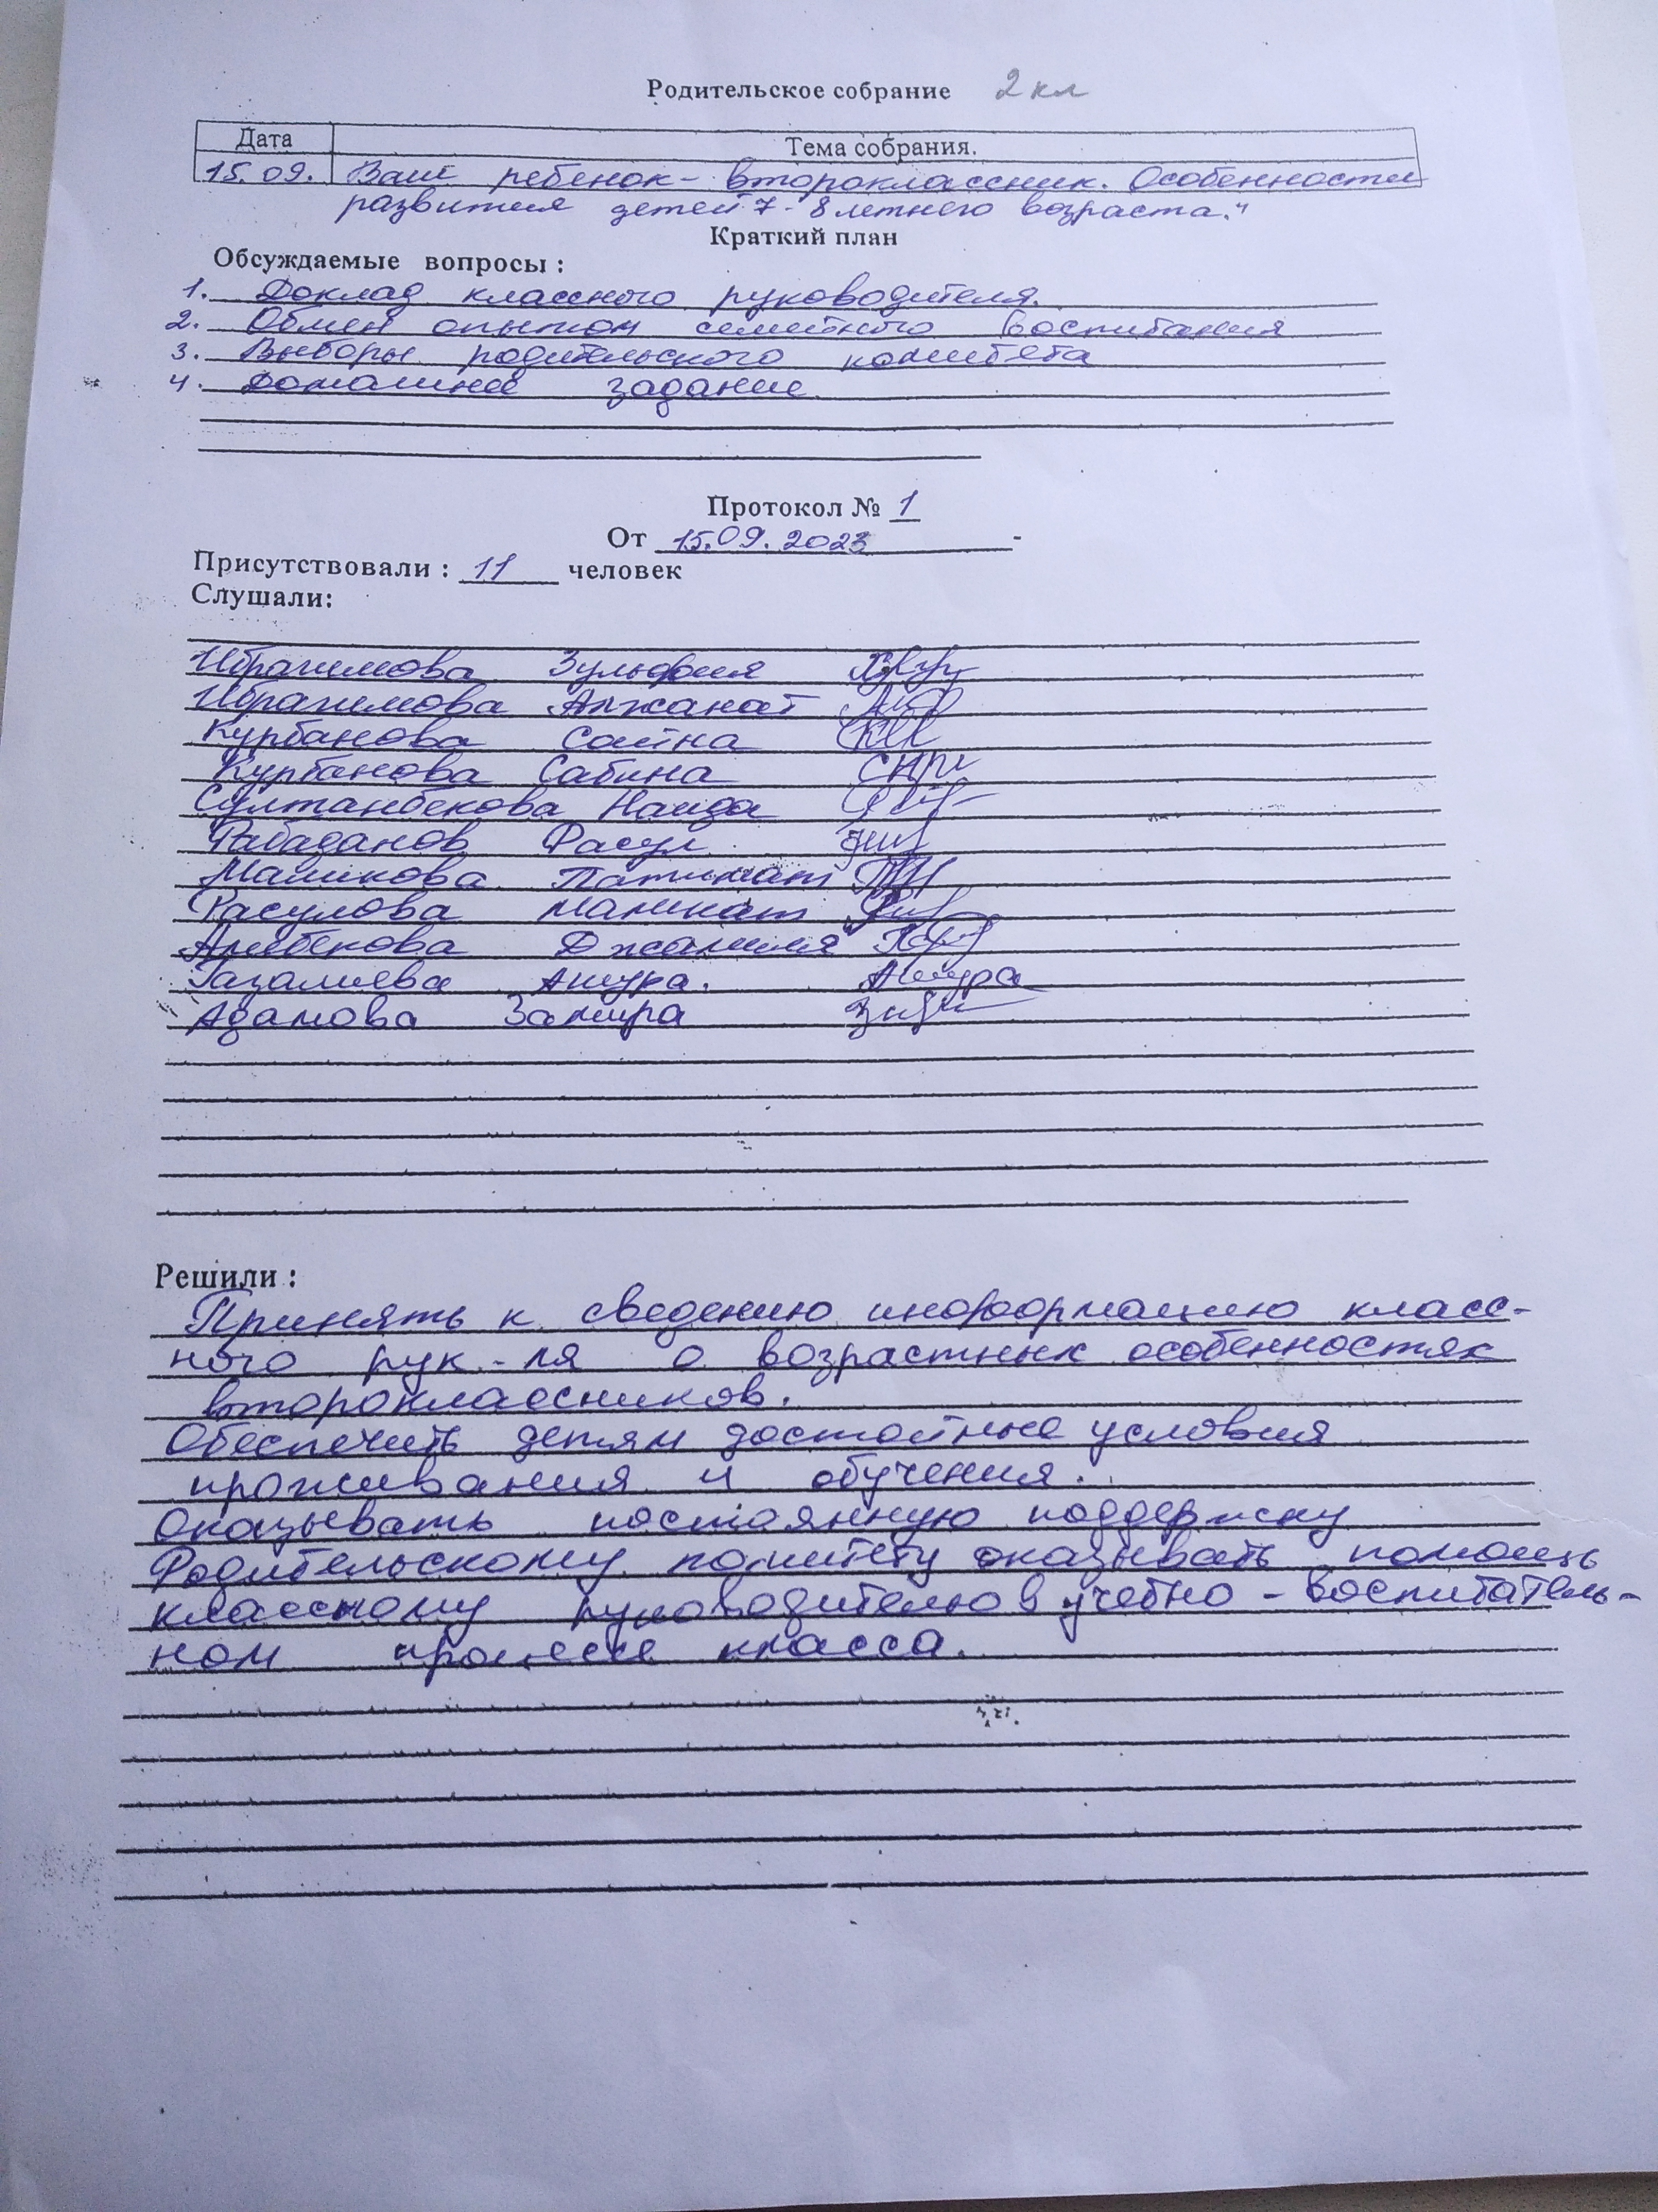

Классный руководитель Исабаева Г.С.

**Приложение 1**

**Возрастные особенности второклассников**

Во второй класс дети приходят уже «бывалыми» школьниками. Период адаптации к систематическому обучению, к новым обязанностям, новым отношениям со взрослыми и сверстниками закончен. Теперь маленький школьник хорошо представляет себе, что ждет его в школе. В это время происходит активное освоение учебной деятельности. Ребенок, побуждаемый взрослыми, уже начинает оценивать причины своих достижений и неудач, то есть развивает познавательную рефлексию.

Младший школьный возраст является узловым в становлении самооценки. Она делается более развитой, зрелой, более структурированной, чем у первоклассников, и вместе с тем более целостной. Присутствует острое желание быть успешным в учебе, что для ребенка равнозначно тому, чтобы быть хорошим и любимым. Поэтому у некоторых детей появляется тенденция к снижению самооценки. Например, ребенок думает о себе так: «Я нехороший, потому что плохо пишу или читаю». Эта тенденция может закрепиться, если ребенок считает, будто родителей очень огорчают его неудачи. Снижение самооценки у второклассников связано с повышением критичности школьников к себе, их возрастающей способностью ориентироваться на качество результатов своей учебной деятельности. Однако, возможности детей в оценивании результатов своего труда еще ограничены. Отсюда и проистекают неуверенность в себе, снижение самооценки. Следует иметь ввиду, что у некоторых детей возможно снижение творческих способностей, стремления фантазировать за счет приобретения навыков действовать по образцу.

В это время активно развивается воля ребенка. Он учится сдерживать свои непосредственные импульсы, учитывать желания других людей. Начинают формироваться произвольные внимание и память. Но для длительной концентрации ребенку требуется внешняя помощь (интересные картинки, звуковые сигналы, игровые ситуации). Внимание зависит не только от воли ребенка, но и от его темперамента. Устойчивость внимания снижается к концу дня, недели, учебной четверти, после длительных заболеваний.

Учитель продолжает оставаться самой значимой фигурой. Но возникает более личностное отношение к нему, стремление к общению на переменах, прогулках. Появляется способность дифференцировать личностные качества сверстников. У некоторых детей может наблюдаться сильное стремление к лидерству, начинается соперничество между ребятами. Постепенно развивается способность к сотрудничеству в играх и учебе. Дети учатся договариваться, уступать друг другу, распределять задания без помощи взрослых. Но это дается им пока еще трудно. Ребенок начинает осознавать свою роль в семье, оценивать отношения между родителями.

Глубоко страдает, если они его не удовлетворяют. помощь поможет человеку изменить некоторые представления о жизни и себе самом, посмотреть на происходящие события с другой точки зрения и открыть новые способы взаимодействия с окружающим миром, научит самостоятельно решать возникшие проблемы.

**Приложение 2**

**Анкета для родителей**

**"На какой основе строится отношение отца и матери к ребенку"**

Если вы согласны с приведенными ниже утверждениями, поставьте себе 1 балл, если нет – 0 баллов.

1.      Иногда немого жаль, что ребенок вырастет и станет взрослым.

2.      Если ребенок говорит неправду, то он скорее всего не лжет, а фантазирует.

3.      Современные школьные программы чересчур сложны.

4.      Мать должна служить эмоциональным посредником между ребенком и отцом, потому что отцам свойственна излишняя строгость.

5.      Если ребенок занят полезным делом, но у него ничего не получается, надо похвалить и за усилие.

6.      Наивная непосредственность – это скорее достоинство детского возраста, а не недостаток.

7.      Если ребенок не засыпает в темноте, ему необходима лампа-ночник.

8.      Многие детские шалости объясняются дурным влиянием сверстников.

9.      У каждого ребенка есть свои достоинства, которые намного важнее недостатков.

10.  Ребенок мог бы достичь больших успехов, если бы учителя относились к нему благожелательно.

11.  Когда отец и мать расходятся в оценке поведения ребенка, важнее должно быть мнение матери, поскольку женщины – прирожденные воспитатели.

12.  В детстве всем необходимы занятия спортом.

13.  За семейным столом лучшие кусочки должны отдаваться детям.

14.  Детское непослушание часто возникает оттого, что родители требуют от ребенка слишком многого.

15.  Повзрослев, ребенок неизбежно столкнется в жизни с трудностями, поэтому долг родителей – до поры его ограждать от них.

**Итоги:**

15-20 баллов

Отец: Вы недооцениваете роль мужчины в воспитании. Ваша требовательность к ребенку бывает продиктована вашим настроением, а не поведением ребенка.

Мать: Вы очень любите своего ребенка, но забываете о том, что ребенок вырастет и должен решать проблемы самостоятельно.

 8-14 баллов

Отец: В воспитании ребенка существует отстраненность.

Мать: Ребенку необходимо больше эмоционального участия в его жизни.

Менее 8 баллов

Отец: Не судите слишком строго своего ребенка.

Мать: Вашему ребенку нужно больше мягкости и поощрения.

**Приложение 3.**

[](http://shkolabuduschego.ru/wp-content/uploads/2013/04/10.jpg) **Как помочь второкласснику-памятка родителям**

Переход ребенка во второй класс знаменуется тем, что обязательными становятся домашние задания, а детям начинают ставить отметки.  
Все это достаточно непросто для ребенка и существуют особые секреты для родителей по поддержке ребенка в данный период

**Итак, в напоминалку родителя второклассника внесем:**

1. Напомнить ребенку, что домашние задания нужны для отработки того, что в классе объяснял учитель, иначе в долговременную память знания не переходят

2. Навык выполнения домашней работы без помощи и поддержки взрослого практически не формируется, таковы законы усвоения

3. Если родители не контролируют и не помогают выполнять домашнее задание, то ребенок может его не делать и не записывать

4. Важно первоначально проверять и сопоставлять то, что ребенок записал в дневник и то, что было реально задано – дети порой не записывают часть заданий в дневник

5. Необходимо определить конкретное время для выполнения домашнего задания и стремиться, чтобы ребенок делал уроки в одно и тоже время

6. Помогать ребенку делать домашнее задание и проверять то, что ребенок сделал

7. Научить ребенка организовывать свое рабочее место для выполнения работы

8. Показывать пример организованности и собранности

9. Принять, что двойки и тройки в процессе учебы неизбежны, поэтому важно не ругать ребенка за них, а наоборот, помочь разобраться

10. Важно воспринимать отметки как показатели учебной температуры: двойка –это сигнал к тому, что знания приболели и им нужно лечение, а не нравоучение

11. Не думать, что если мама и папа хорошо учились в школе, то у них обязательно будет ребенок отличник или ударник – мы все разные

12. Ребенку ничем не помогут рассказы родителей о том, что они окончили школу с золотой медалью, а в ВУЗ с красным дипломом, зато тревожность могут сформировать

13. Если ругать ребенка за двойки, то у него может появиться школьная тревожность, которая сильно влияет на успешность ребенка. Даже самый умный ребенок может получить низкую отметку, если он боится, т.к страх блокирует познавательную деятельность

14. Не требовать от ребенка больше, чем он может в данный момент

15. Важно самим родителям спокойно относиться к отметкам и не требовать от ребенка только пятерок или четверок – если мама очень сильно переживает из-за отметок, то и у ребенка появляется тревожность и страх не оправдать ожидания мамы

16. Важно учить ребенка сравнивать свои достижения с его же достижениями, но в предыдущем периоде

17. Обязательно хвалить за успехи, создавать ситуации успеха, отмечать малейшие продвижения

18. Никогда не сравнивать достижения ребенка с другими детьми

19. Ребенок должен видеть, что ошибаться –это нормально, что ошибаются и мамы, и папы и бабушки и дедушки.

20. Дети часто воспринимают отметку за работу, как отметку собственной личности, поэтому надо быть предельно тактичным в общении с ребенком и учить разделять: «Я хороший, но в работе я сделал 20 ошибок и поэтому получил 2»

21. Важно ребенка настраивать на то, что если верить в успех и стараться, то все обязательно получится.

